AIRE DE BAIGNADE SUR L’ÎLE DES PINS

Sur une des plages de l’île des pins, un requin a été aperçu non loin du rivage.

Tous les hôtels doivent donc, par mesure de sécurité, installer des filets afin de délimiter une zone de baignade pour les habitants de l’île.

La photo satellite ci-dessous représente l’un des hôtels de l’île des pins.

Le patron de cet hôtel doit disposer son filet afin d’obtenir la plus grande aire de baignade pour ses résidents. Cependant, il ne dispose que d’un filet de 400 mètres de long.

Une autre contrainte est que la zone de baignade doit être de forme rectangulaire.

Aide le patron de l’hôtel à compléter le tracé de la zone de baignade sur le schéma ci-dessous.

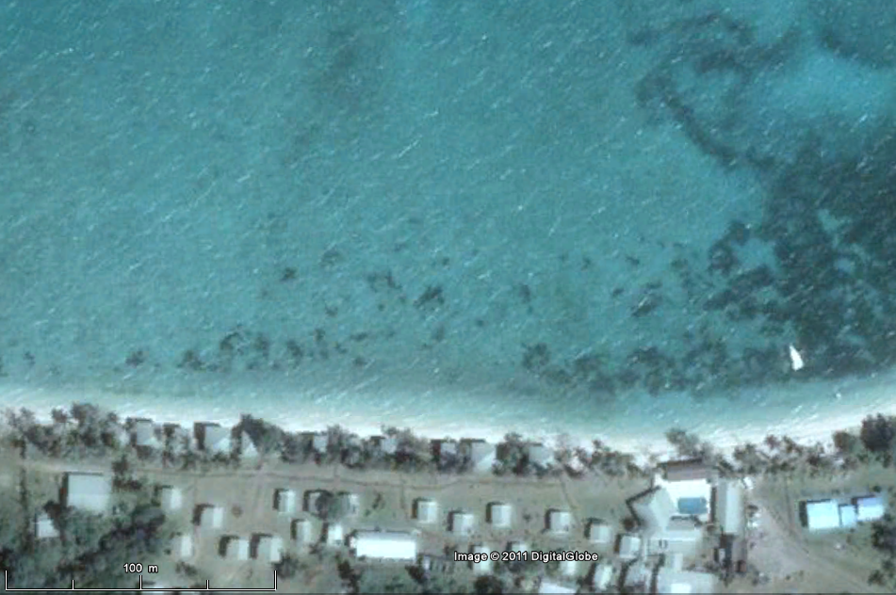
Source : Google Earth

